**Урок Истории культуры народов Республики Марий Эл в музее.**

**Класс: 7**

**Тема: Марийская народная вышивка.**

**Цели урока:**

1. Познакомить учащихся с марийской вышивкой.
2. Развитие коррекции внимания в ходе демонстрации одежды мари и вышивки.
3. Воспитывать интерес учащихся к традиции и культуре народа мари.

**Тип урока: сообщение новых знаний.**

**Оборудование урока**: вышитые марийские старинные салфетки, платья, головные уборы, альбом «Марийское народное искусство», эскизы символов-орнаментов, магнитофон, аудиозапись песни в исполнении С.Шакирова «Юмынудыр», словарные слова, кроссворд.

**План урока:**

1.Оргмомент.

2. Введение в тему.

3. Работа по теме:

а) Работа с вышитыми изделиями.

б) Сообщение учащегося о видах вышивки.

в) Работа со словами.

г) Самостоятельная работа с символикой орнаментов.

4.Закрепление.

5. Оценка учащимся.

6. Домашнее задание.

**Ход урока:**

1.Оргмомент.

2. Введение в тему.

У: Сегодня наш урок проходит не в классе, а в музее. И это не случайно.

Вглубь веков уходит история и культура марийского народа. Не было ни одного периода в истории нашего края, когда не существовало бы искусство украшения. Человек украшал свое жилище, свою одежду, домашнюю утварь. В народе всегда существовал и существует потребность дополнить жизнь красотой. Человек вкладывал в изделие не только свой труд, но и свои мечты, надежды, радости.

*Проблемный вопрос:

-Как вы думаете, о чём пойдёт речь на сегодняшнем уроке?

*Ответы детей.*

У: Для уточнения нашей темы предлагаю шифрограмму.

|  |  |  |  |  |  |  |
| --- | --- | --- | --- | --- | --- | --- |
| ***2*** | ***7*** | ***6*** | ***3*** | ***1*** | ***4*** | ***5*** |
| **Ы** | А | К | Ш | В | И | В |

Предлагается шифрограмма по теме «Марийская вышивка».

*Звучит песня в исполнении С.Шакирова. «***Юмынудыр***»

-Ребята,о ком эта песня?

- Кто такая ***Юмынудыр?***

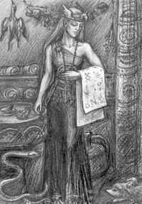 ***\**** *Демонстрация иллюстрации Юмынудыр.*

*Юмынудыр предстает в роли культурного героя. Согласно мифу, дочь Кугу-Юмо взяла под свое особое покровительство женщин-мари. Она научила их ткать и прясть, вязать и вышивать, петь и плясать, растить детей и любить мужа, стрелять из лука, играть на музыкальных инструментах и еще семи другим десяткам искусств.*

**3. Работа по теме.**

-Вышивка относится к древнейшим достижениям марийского народного искусства. Народ мари издавна славился искусством вышивания. Вышивать умела в прошлом каждая женщина. Учили вышивать с детства: мать, старшие сестры…. А к 15 годам она должна была уметь не только вышивать, но и вязать, прясть, ткать.

а) Работа с вышитыми изделиями.

*Показ марийской национальной одежды в музее.*

У: Ребята, посмотрите на вышитые изделия, они о чем-то могут нам рассказать, попробуйте определить, что могут обозначать эти узоры?.

Вышивку следует воспринимать как древний текст с сокровенной информацией. Существует три вида орнаментов, о которых расскажет ваш одноклассник.

*Демонстрация нарисованных иллюстраций с наиболее распространенными видами орнаментов: геометрический, растительный, зооморфный.

б) Сообщение учащегося о видах вышивки.

**Геометрический вид орнамента:**

Прямой горизонтальной линией обозначали поверхность земли, волнистой горизонтальной линией обозначали воду, вертикальной волнистой – дождь, треугольником – горы, скрещивающими линиями – огонь и молнию, источники цвета – солнце и луну – обозначали фигурами в виде круга, квадрата и ромба.

**Растительный вид орнамента:**

В нём мы можем увидеть формы деревьев, цветов, листьев.

**Зооморфный вид орнамента**:

Здесь мы видим изображение птиц, животных, людей.

*Вопрос классу:* Как вы думаете, народ мари сумел потрясти мир своей вышивкой или вышивка исчезла раньше, чем смогла обрести популярность?

О мастерстве марийских вышивальщиц знали не только в России, но и в Европе, и в Америке. В 1892году на выставке в Колумбии, вышитые изделия были удостоены диплома второй степени.

А теперь, ребята, я хочу показать вам вышитые изделия, так как вышивка применялась для отделки во всех деталях национального костюма: верхней одежды, головных уборов, платков, поясов.

*Учитель показывает старинные вещи с вышивками*: нашмак, шарпан, тувыр, шовыч, сорока, шымакш, ушто, шовыр, ончылшовыч.

в) Работа со словами.

На таблице вывешивается терминология марийского костюма и вышивки:

Шарпан – головной убор, удлиненный кусок холста с вышивкой

Нашмак – налобная повязка, представляет собой узкую и короткую полоску ткани, вышитый сплошным узором

Тувыр – рубаха, рубашка

Шовыч – платок, головной убор незамужних женщин

Сорока, шымакш – головной убор замужних женщин.

Ончылшовыч – передник.

Тур – вышивка

Ушто – пояс

Шовыр – поддевка из холста

Ошо – белый

Йошкарге – красный

Шеме – черный

У: Обратите внимание, что на всей вышивке преобладают красно - бордовые тона, черная нить используется для контура, реже на узорах добавляются жёлтые и зелёные нити.

Основной цвет одежды у марийцев белый. Они никогда не красили. И себя марийцы столетиями называли «Ош мари» (Белый мари»). В белый цвет всего одеяния вносили красный и черный, два ведущих цвета. Красный цвет означал цвет огня, солнца, дающих жизнь всему живому на земле. Черный цвет использовался для ограничения пространства. А еще эти цвета говорят о наличии добра и зла.

- Вы уже заметили, что каждая из этих вещей украшена очень красивой вышивкой. Вышивка служила не только для украшения одежды, она служила оберегом. А ещё марийскую вышивку можно читать. Ведь у наших предков не было своей письменности. Свои чувства и мысли

марийские женщины передавали через своё искусство вышивания.

А теперь мы с вами постараемся понять язык древней вышивки и прочитать его.

г) Самостоятельная работа с символикой орнаментов.

Земляника: Кони: Солнце, Луна: Огонь, молния: Оленьи рога:

*Проверка задания.*

***Вопрос классу:*** Ребята как вы думаете, почему марийская одежда всегда была богато украшена вышивкой?

-Ответы детей.

4. Закрепление.

Фронтальная беседа по вопросам:

1. Что такое вышивка?
2. Какие цвета преобладали в вышивке?
3. Почему свою одежду покрывали вышивкой?
4. Что должна была уметь девушка к 15 годам?
5. Какие виды орнаментов встречаются?
6. Как называется вышивка на марийском языке?

5. Оценка учащимся.

6 . Домашнее задание:

*Разгадать кроссворд. (Каждому ученику выдаётся бланк с кроссвордом)*

|  |  |  |  |  |  |  |
| --- | --- | --- | --- | --- | --- | --- |
|  | *1* |  |  |  |  |  |
|  | | | *2* |  |  |  |
|  | *3* |  |  |  |  |
| *4* |  |  |  |  |  |
|  | *5* |  |  |  | |

Вопросы:

1. Налобная повязка, вышитый сплошным узором (нашмак)

2. Основной цвет марийской одежды? (ошо)

3. Головной убор незамужних женщин? (шовыч)

4. Как называется на марийском языке платье? (тувыр)

5. Переводите слово вышивка на марийский язык (тур)

Государственное Образовательное Учреждение Республики Марий Эл «Казанская специальная (коррекционная) общеобразовательная

школа-интернат для обучающихся, воспитанников с ограниченными возможностями здоровья VIII вида»

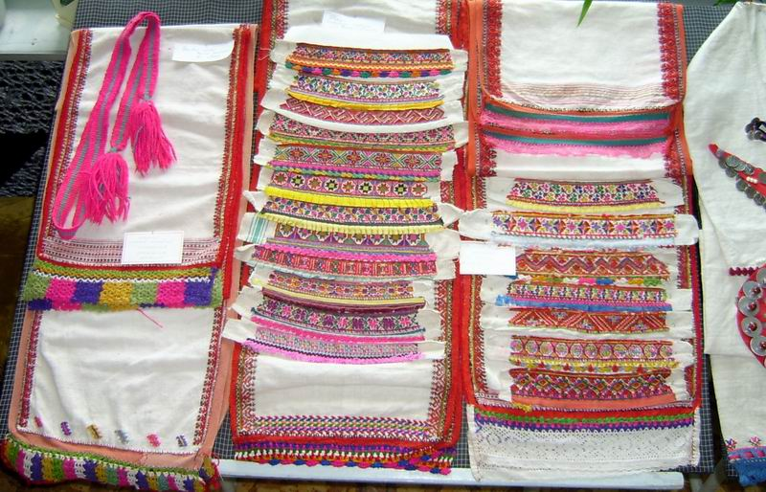

Урок разработала: Зайцева С.И. - учитель истории и культуры народов РМЭ.

с. Казанское, 2011 г